Hledáme ty nejlepší cesty k inovaci výuky
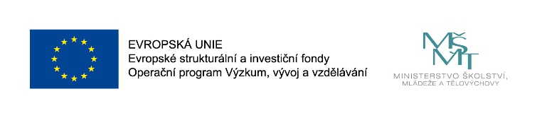
Na začátku školního roku jsme vstoupili do jednoletého projektu „MAP III ORP Otrokovice“. Jeho cílem je zejména naplánovat si ve střednědobém výhledu aktivity, kterými chceme dále rozvíjet a podporovat naše děti a žáky. Chceme držet prst na tepu doby a připravit je co nejlépe do života.
Budeme spolu s pedagogy, řediteli a zřizovateli škol ORP Otrokovice definovat cíle podpory vzdělávání a investiční záměry do škol, které zapracujeme do Strategického dokumentu. Prostřednictvím zřízených pracovních skupin se budeme věnovat zejména čtenářské a matematické gramotnosti, rovným příležitostem ve vzdělání a digitálním technologiím.
Touto činností navazujeme na naše dlouhodobé aktivity, škola je do místního akčního plánování (MAP) ve školství na Otrokovicku zapojena již od roku 2016. V předchozím projektu jsme podpořili naše žáky například ve studiu angličtiny díky hodinám s rodilými mluvčími. Rozvíjeli jsme jejich kreativitu, dařilo se nám prostřednictvím vzdělávání pedagogů zlepšovat výuku. Nabízeli jsme workshopy pro rodiče, vzniklo mnoho podpůrných materiálů.
Chcete vědět více, máte chuť se zapojit? Navštivte Facebook projektu!

Projekt „MAP III ORP Otrokovice“, registrační číslo CZ.02.3.68/0.0/0.0/20_082/0023109 je spolufinancován Evropskou unií.

